《补考时间查询》操作手册

一、教师查询方式
（一）教务系统登录
补考负责教师登陆校园网教务处主页，教师用户登录处点击“新
系统登录”。
- 查询方式
补考负责教师登录新教务系统后,依次点击“考试成绩”→“考试事务”→“主考信息查询”，在考试安排查询界面点击右侧“查询”键，可查看补考时间、地点等相关信息，点击“考试人数”可下载考生名单。
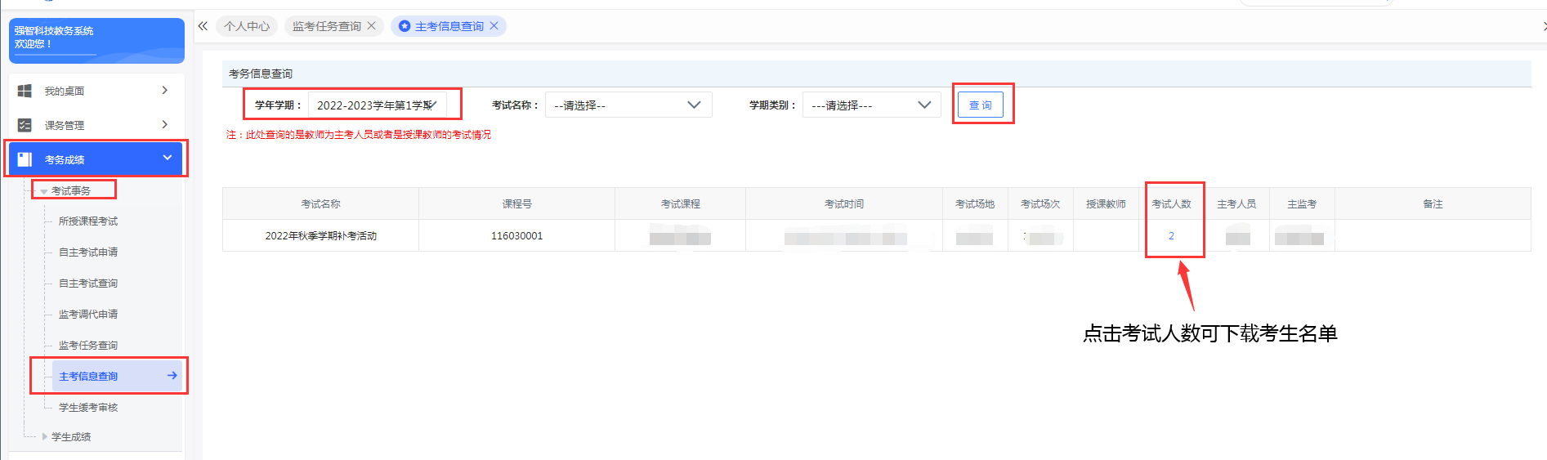

二、学生查询方式
（一）教务系统登录
学生登陆校园网教务处主页，学生用户登录处点击“新系统登录”。
（二）查询方式
学生登录新教务系统后,依次点击“考试管理”→“考试查询”→“考试信息查询”，在考试安排查询界面点击右侧“查询”键，可查看补考时间、考场等相关信息。
